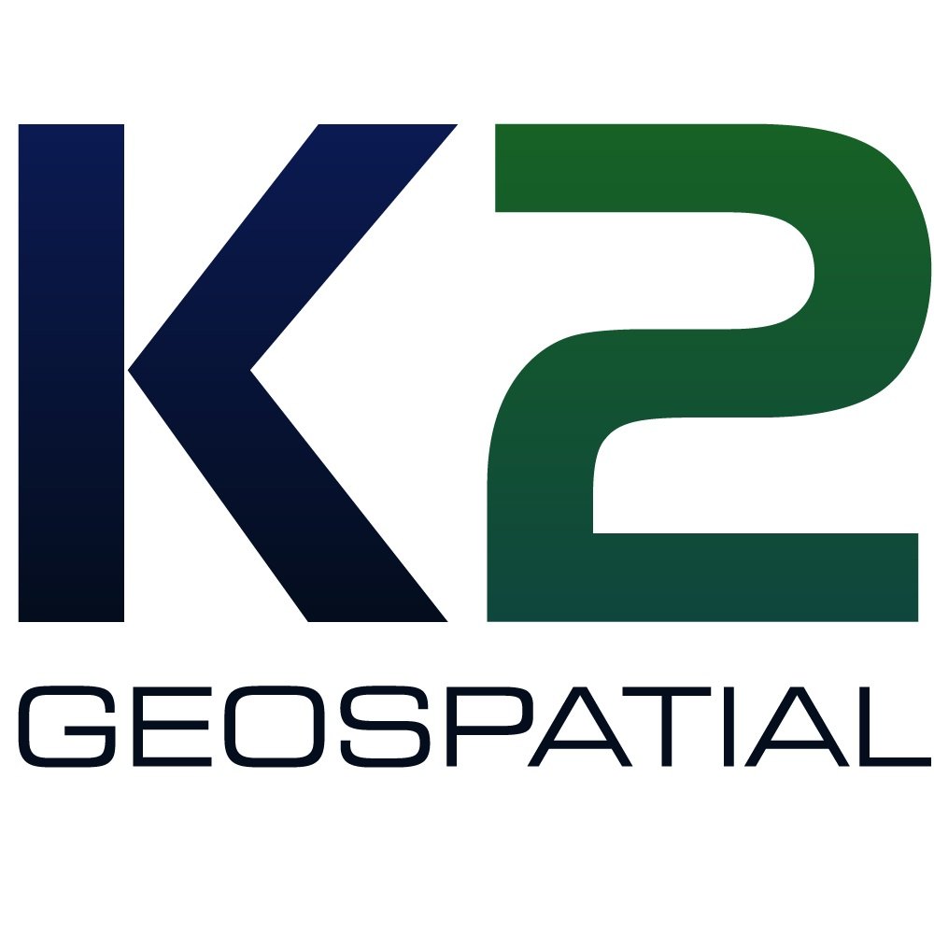
6ème Conférence des utilisateurs de JMap
Mardi 11 octobre 2011 à Montréal

Montréal, le 24 mai 2011 : K2 Géospatial a le plaisir de vous convier à sa 6ème Conférence des utilisateurs de JMap, le mardi 11 octobre de 12h30 à 19h00 qui se déroulera à la Biosphère de Montréal.
Cette conférence s’adresse particulièrement à tous les utilisateurs de JMap, aux partenaires de K2 Geospatial ainsi qu’à toute personne manifestant un intérêt pour JMap et son utilisation dans les organisations.

La 6ème Conférence des utilisateurs de JMap ralliera les membres de l’équipe de K2 Geospatial qui présenteront la vision corporative pour 2012-2013, les dernières nouveautés de JMap, les nouvelles extensions (Opérations mobiles, JMap Imagerie, Signal-X, etc.) ainsi que le plan de développement de la version 5.0. Les clients et partenaires de K2 présenteront également leurs expériences et savoir-faire ainsi que des exemples d’applications de JMap dans leurs contextes respectifs.

« Cette conférence, qui a lieu tous les 2 ans, est une excellente occasion de partager avec nos clients et partenaires des idées et des solutions géospatiales innovantes reliées aux problèmes les plus pressants auxquels ces derniers font face dans leurs secteurs d’activités respectifs » nous indique Jacques Charron, Président de K2 Geospatial. Cette rencontre est un événement incontournable pour les entreprises impliquées ou intéressées par JMap.

À noter que la conférence se tiendra le 11 octobre afin de faciliter le déplacement de nos participants qui assisteront au Colloque Géomatique 2011, le 12 et 13 octobre. K2 Geospatial, Commanditaire Bronze à Géomatique 2011, sera un exposant.

Les places sont limitées et les réservations doivent se faire au plus tard le 20 septembre.

-------------30---------------

A PROPOS DE K2 GEOSPATIAL
K2 Geospatial a pour mission de démocratiser l'accès à l'information spatiale et aux outils d'analyse de celle-ci en développant des logiciels qui deviennent des supports visuels au service des décideurs. Les solutions répondent à des besoins de gestion du territoire, des bâtiments, des infrastructures et de la sécurité. Ces solutions s'adressent aux municipalités et administrations régionales, aux ports et aux aéroports ainsi qu’aux utilités publiques.

JMap, son produit phare, est à la fois une plateforme cartographique dédiée à l'intégration de systèmes et un “Web-GIS“ reconnu pour son ouverture, sa neutralité, sa rapidité, sa robustesse et son extensibilité. JMap, c'est le géospatial au service du décideur puisqu'il permet d'accéder et d'exploiter en toute simplicité des systèmes souvent complexes et en silos.

Pour plus d'information :
Francine Lecompte Gittins
Courriel : fgittins@k2geospatial.com
740 Notre-Dame Ouest, bureau 1260
Montréal, Québec Canada H3C 3X6
Téléphone: (514) 285-1211
www.k2geospatial.com

